SMLOUVA O DÍLO
Objednatel:
Domov Kolešovice,
poskytovatel sociálních služeb
Kolešovice 180
270 02 Kolešovice
IČ 71209905
a
Zhotovitel:
Restaurátorství David Kolář
IČ: 65647301
DIČ: CZ7508312735

uzavírají níže uvedeného dne, měsíce a roku podle § 2586 a násl. zákona č. 89/2012 Sb., občanský zákoník, ve znění pozdějších předpisů, tuto smlouvu o dílo (dále jen „Smlouva“)
I.
Předmět Smlouvy
Zhotovitel se touto smlouvou zavazuje provést na svůj náklad a nebezpečí pro objednatele za podmínek níže uvedených dílo: Opravu vchodových dveří budovy Nového zámku v Kolešovicích dle podmínek rozhodnutí Odboru školství, památkové péče, kultury, tělovýchovy a cestovního ruchu Městského úřadu Rakovník ČJ MURA/51988/2025.
Objednatel se zavazuje Dílo převzít a zaplatit za něj Zhotoviteli cenu, která je sjednána v čl. II této Smlouvy.
II.
Cena Díla a způsob úhrady
Smluvní strany se dohodly, že celková cena díla bude činit částku ve výši 242 678,57,- Kč bez DPH, 271 800,- Kč s 12 %DPH / dle položkově členěné cenové nabídky, která je součástí této smlouvy/a bude uhrazena na základě faktury vyhotovené Zhotovitelem, která bude doručena po předání Díla objednateli. Splatnost faktury 21 dní.

III.
Termín zhotovení díla
Smluvní strany se dohodly, že Dílo bude Zhotovitelem provedeno v termínu nejpozději do 30.9.2025.
Objednavatel poskytne zhotoviteli:
přístup na staveniště a použití elektrické energie, vody a toalet.
IV.
Předání a převzetí Díla
K předání a převzetí Díla dojde do dvou dnů od jeho zhotovení, nejpozději však bude dílo zhotoveno i předáno v termínu uvedeným v čl. III této smlouvy.
Smluvní strany se pro případ prodlení objednatele se zaplacením ceny Díla dohodly na smluvní pokutě ve výši 0,02 % za každý den prodlení.
Pro případ prodlení se zhotovením Díla na straně zhotovitele má objednatel právo namísto smluvní pokuty na slevu z ceny Díla ve výši 0,9 % za každých započatých 7 dní prodlení.
V.
Odpovědnost za vady
Zhotovitel poskytne na Dílo záruku po dobu 24 měsíců od předání Díla objednateli.
Zhotovitel se zavazuje předat Dílo bez vad a nedodělků.
Smluvní strany se dále dohodly, že budou-li v době předání na Díle viditelné vady či nedodělky, k předání a převzetí Díla dojde až po jejich odstranění. O této skutečnosti bude Smluvními stranami sepsán záznam. Náklady na odstranění vad nese Zhotovitel.
VI.
Závěrečná ustanovení
Tato Smlouva nabývá platnosti a účinnosti dnem jejího podpisu oběma Smluvními stranami.
Tato Smlouva a vztahy z ní vyplývající se řídí právním řádem České republiky, zejména příslušnými ustanoveními zák. č. 89/2012 Sb., občanský zákoník, ve znění pozdějších předpisů.
Smlouva byla vyhotovena ve dvou stejnopisech, z nichž každá Smluvní strana obdrží po jednom vyhotovení.
Smluvní strany níže svým podpisem stvrzují, že si Smlouvu před jejím podpisem přečetly, s jejím obsahem souhlasí, a tato je sepsána podle jejich pravé a skutečné vůle, srozumitelně a určitě, nikoli v tísni za nápadně nevýhodných podmínek.

................................................ ...............................................
Objednatel Zhotovitel

Průzkum a stav vchodových dveří budovy Nového zámku v Kolešovicích,

Vnější strana dveří je zhotovena z dubového dřeva a osazena dobovým barokním kováním, hřeby a nepůvodní klikou. Absence jedno hřebu ve vrchní části levého křídla.
Vnitřní strana dveří je zhotovena ze dřeva měkkého pravděpodobně ze smrku (na přesné určení dřeviny je zapotřebí rozsáhlejší a invazivnější sondáž). Dveře jsou osazeny barokními panty, vrchní originální zástrčí, kastlovým zámkem a nepůvodní spodní zástrčí. Pravé křídlo dveří nemá středový svlak. Důsledkem absence svlaku došlo v předchozích letech k uvolnění středové svislé linie dveří, která je patrná na dekoru vnější strany dveří. Sesazené dubová prkna se střechovitým dekorem mají ve spojích mezery.
Vnější strana nadsvětlíku je zhotovena z dubového dřeva a osazen dobovými barokními hřeby.
Vnitřní strana nadsvětlíku je zhotovena ze dřeva měkkého pravděpodobně ze smrku (na přesné určení dřeviny je zapotřebí rozsáhlejší a invazivnější sondáž). Nadsvětlík je osazen barokními panty, zástrčí a petlicí.

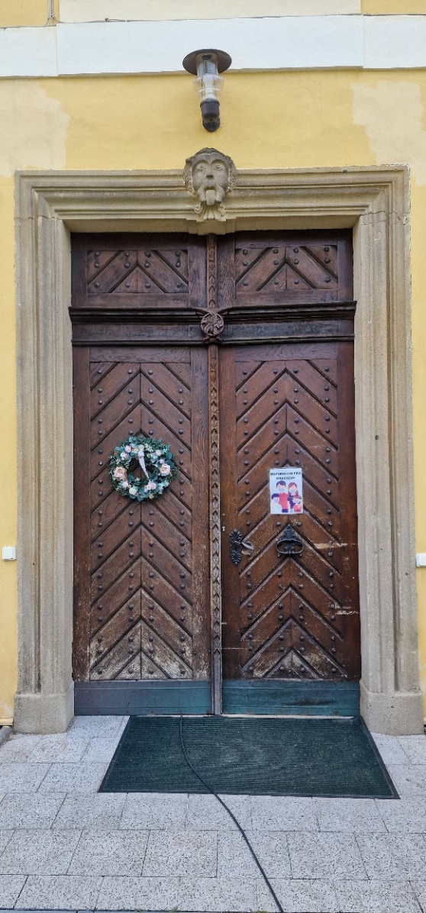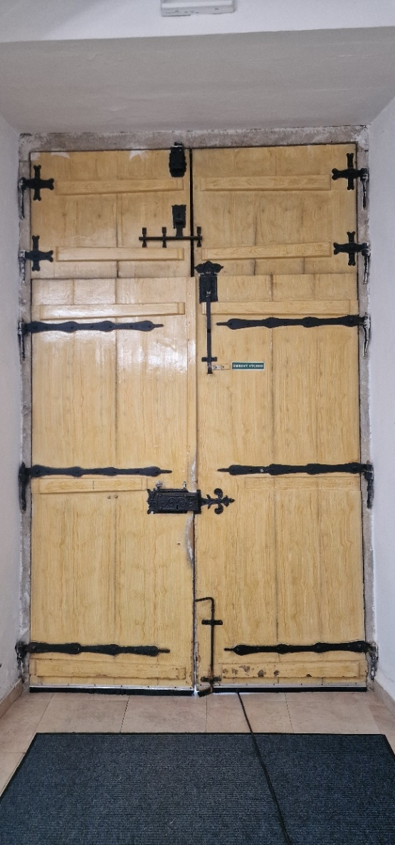

Průzkum stávající povrchové úpravy vchodových dveří

Na vnější straně vchodových dveří se nachází pouze jedna transparentní povrchová úprava.
Jedná se s nevětší pravděpodobností o šelak nebo podobný pryskyřičný nátěr.

Na vnitřní straně dveří se nachází 8 vrstev barev.
Povrchová úprava č.1 – Jedná se o původní tmavý fládrový nátěr. Fládrový nátěr se skládá ze dvou na sebe vrstvených nátěrů (světlí a tmavší)

Povrchová úprava č.2 – Hnědý nátěr

Povrchová úprava č.3 – Slonová kost

Povrchová úprava č.4 – Bílý nátěr

Povrchová úprava č.5 – Pravděpodobně červené mramorování

Povrchová úprava č.6 – Světlí fládrový nátěr. Fládrový nátěr se skládá ze dvou na sebe vrstvených nátěrů (světlí a tmavší)
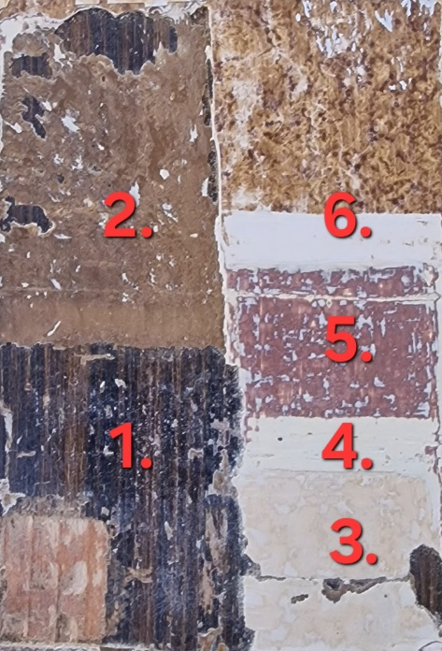

Průzkum prováděn chemickou cestou, mechanicky a laserem

Na vnitřních kovových prvcích se nachází o jeden nátěr více, a to barvy černé.
Kovové prvky jsou původně cínované a na očištěných vzorcích je cín v dobrém stavu.

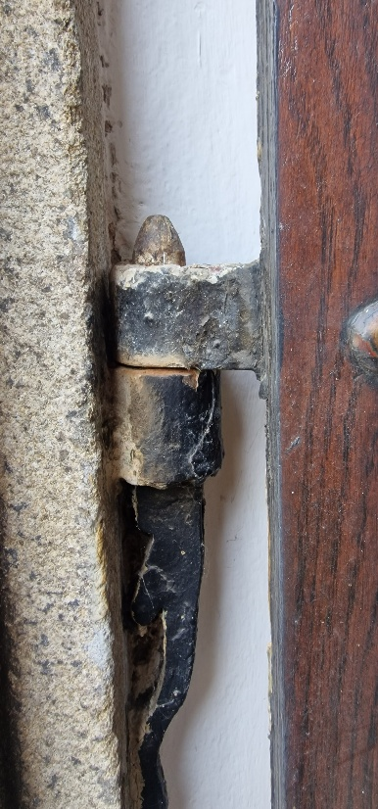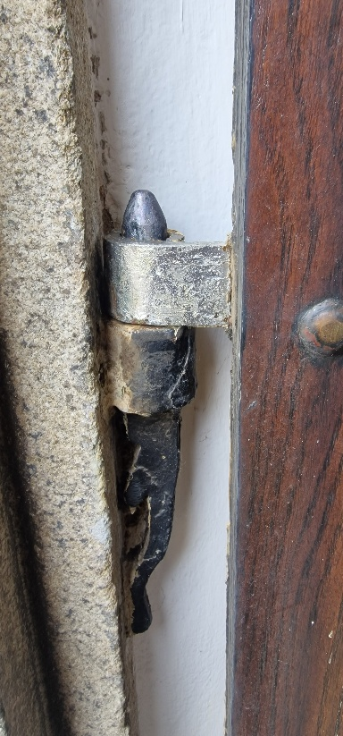

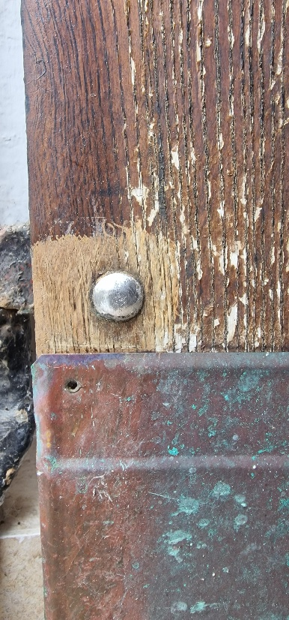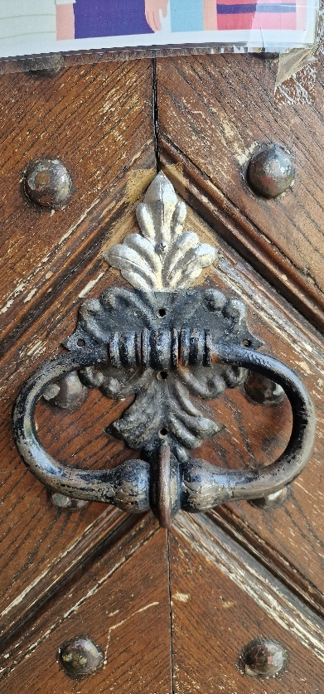
Průzkum prováděn laserem

Návrh opravy vchodových dveří

Vnější strana dveří
Snímání povrchové úpravy laserem.
Revize a zpevnění korpusu.
Špánkování a tmelení defektů.
Retuš cínovaní kovových prvků.
Výroba nového hřebu.
Výroba nové slohově odpovídající kliky.
Repasování okopového plechu.
Napuštění lněnou fermeží.
Povrchová úprava.

Vnitřní strana dveří
Snímání povrchové úpravy chemickou cestou, mechanicky a laserem.
Revize a zpevnění korpusu.
Špánkování a tmelení defektů.
Výroba nového svlaku.
Retuš cínovaní kovových prvků.
Napuštění lněnou fermeží.
Povrchová úprava.

Položkový rozpočet opravy vchodových dveří budovy Nového zámku v Kolešovicích
Položkový rozpočet:
Odhadovaný čas opravy vchodových dveří je stanoven na 28 dní.
Hodinová sazba čištění laserem: 1500,-
Hodinová sazba ostatních prací: 700,-
Kovářské výrobky: 20 000,-
Materiály celkem (čistící chemie, spojovací mat., tmely, napouštěcí mat., mat. na povrchovou úpravu): 10 000,-
Doprava: 12,-/1 km

Čištění laserem 1500,- 120hod. práce celkem: 180 000,-
Ostatní práce 700,- 120hod. práce celkem: 84 000,-
Kovářské výrobky: 20 000,-
Materiály celkem (čistící chemie, spojovací mat., tmely, napouštěcí mat., mat. na povrchovou úpravu): 10 000,-
Doprava 12,-/1 km (Blatno – Kolešovice - 20 km) 40 km x 28 = 13 440,-
Přesun materiálu, stavební přípravy: 0,-
Celkem: 307 440,-
Elektrická energie poskytovaná zadavatelem: 2 500,-
Celkem: 304 940,-
Průzkumné práce, doprava: 0,-
Sleva nabídnuta zhotovitelem: 33 140,-

Celková cena včetně 12 %DPH: 271 800,-Kč
Hodinová sazba dodavatele je neměnná.
Položkové ceny se mohou měnit v závislosti na obtížnost úkonu a prioritách.
Dodavatel se zavazuje nenavyšováním celkové ceny.
Položkový rozpočet je včetně víceprací a skrytých závad.

Cenová kalkulace opravy vchodových dveří budovy Nového zámku v Kolešovicích

Rozsah prací:
Snímání povrchové úpravy chemickou cestou, mechanicky a laserem.
Revize a zpevnění korpusu.
Špánkování, lepení a tmelení defektů.
Výroba a zasazení nového svlaku.
Revize a oprava kovových prvků.
Retuš cínovaní kovových prvků.
Výroba nového hřebu.
Výroba nové slohově odpovídající spodní zástrče.
Výroba nové slohově odpovídající kliky.
Repasování okopového plechu.
Zcelující retuš.
Napuštění lněnou fermeží.
Povrchová úprava.

Cena celkem včetně DPH: 271 800Kč

